报告人简介：
胡奥晗博士，毕业于康奈尔大学（Cornell University）化学与化学生物学系（Department of Chemistry & Chemical Biology）。他的研究专注于重金属离子的配体设计及其配合物的相关应用，特别是在医学领域的应用；曾获得2021年美国橡树岭国家实验室奖学金，并参与该年夏季交流研究项目；攻读博士期间以第一作者发表论文6篇，并获得2022年康奈尔大学化学类学生最高奖项Tunis Wentink Prize。

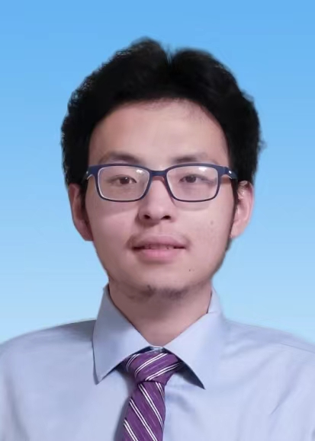

核医学中的配体设计：对“全能配体”的探索

报告内容简介：
核医学利用放射性核素进行医学诊断和治疗，而有相关价值的金属离子遍布于元素周期表。金属离子在医学中的应用通常要求形成其稳定螯合物，以规避自由离子的毒性。由于不同类型金属离子迥异的化学性质，使用单一配体螯合多类金属离子通常不可行，给实际应用带来不便。本报告中，我们介绍金属离子配体设计的相关背景，以及我们对设计能稳定螯合多类金属离子的“全能配体”的策略和尝试。通过研究，我们设计了一类具有“双尺寸选择性”的大环多齿配体，它们能够同时与较大和较小离子半径的金属形成稳定螯合物。双尺寸选择性的概念在核医学中的应用价值也得到了验证。该系列研究工作拉近了我们与“全能配体”的距离，为后续的配位化学和配体设计相关工作提供了新的思路。

